StayScore: Inteligência de Mercado para Aluguel por Temporada a partir de Dados Abertos

1st Bernardo Miller
Disciplina de Análise de Dados
Ibmec – Campus Barra da Tijuca
Rio de Janeiro, Brasil
[e-mail]
2nd Claudia Abajo
Disciplina de Análise de Dados
Ibmec – Campus Barra da Tijuca
Rio de Janeiro, Brasil
[e-mail]
3rd Enrico Astolfi
Disciplina de Análise de Dados
Ibmec – Campus Barra da Tijuca
Rio de Janeiro, Brasil
[e-mail]
4th Gabriel Maneiro
Disciplina de Análise de Dados
Ibmec – Campus Barra da Tijuca
Rio de Janeiro, Brasil
gabrielpmaneiro@gmail.com
5th Gabriel Martins
Disciplina de Análise de Dados
Ibmec – Campus Barra da Tijuca
Rio de Janeiro, Brasil
[e-mail]

Resumo—O pequeno anfitrião brasileiro decide quanto cobrar e se vale a pena anunciar um imóvel por temporada sem apoio de dados, enquanto as ferramentas profissionais existentes são caras, cobradas em dólar e pouco transparentes. Este artigo apresenta o StayScore, uma aplicação web progressiva (PWA) que, a partir de um endereço e das características de um imóvel, identifica anúncios comparáveis em um raio configurável, estima a diária média, a taxa de ocupação e a receita mensal e sintetiza o resultado em uma nota de 0 a 100. O sistema utiliza a base aberta do Inside Airbnb para o Rio de Janeiro (48.247 anúncios, dos quais 40.261 ativos, publicação de setembro de 2026), geocodificação pelo Nominatim/OpenStreetMap e um modelo transparente de pontuação que combina ocupação (45%), receita (35%) e competição (20%), todos relativos ao mercado da cidade. Uma pesquisa de intenção com 13 respondentes orientou o desenho do produto: 84,6% precificam sem ferramenta de dados e 77% demonstraram disposição a pagar por uma nota acompanhada dos dados que a sustentam. Os resultados mostram que o MVP devolve, para qualquer endereço da cidade, uma resposta objetiva e auditável sobre preço, ocupação e receita, com os comparáveis, o raio, o tamanho da amostra e a data de referência sempre visíveis. Discutem-se as limitações da ocupação estimada e da dependência de fonte única e apresenta-se o plano de evolução do produto.
Palavras-chave—aluguel por temporada, dados abertos, Inside Airbnb, inteligência de mercado, análise geoespacial, aplicação web progressiva

Introdução
Quem investe em um imóvel ou decide anunciá-lo para aluguel por temporada precisa responder, antes de qualquer decisão, a três perguntas: quanto cobrar por diária, por quanto tempo o imóvel ficará ocupado e quanto isso representará de receita ao final do mês. No Brasil, essas respostas são obtidas de forma informal. O anfitrião consulta alguns anúncios da vizinhança na própria plataforma, estima um valor e só descobre se acertou depois de um trimestre de reservas, muitas vezes com o calendário vazio.
O mercado, por sua vez, cresce em ritmo acelerado. As reservas do Brasil no Airbnb avançaram mais de 20% por três trimestres consecutivos, colocando o país entre os três mercados que mais crescem no mundo, e o Rio de Janeiro reunia 48,2 mil anúncios ativos em junho de 2026, alta de 11% em um ano [1], [2]. Apesar disso, o pequeno anfitrião e o investidor iniciante não dispõem de uma ferramenta acessível, em português e em reais, que transforme dados públicos em uma resposta objetiva sobre um endereço específico. As soluções profissionais, como AirDNA, PriceLabs e Wheelhouse, atendem operadoras e fundos, custam a partir de US$ 125 por mês e concentram-se na diária, sem medir ocupação nem receita esperada [3]–[5].
A motivação deste trabalho está justamente nessa lacuna: os dados existem e são públicos, mas não chegam ao pequeno anfitrião em um formato simples, confiável e auditável. O StayScore converte dados abertos do mercado em uma nota de 0 a 100 para qualquer endereço do Rio de Janeiro, acompanhada de três indicadores objetivos (ocupação média mensal, diária média estimada e receita mensal projetada) e de toda a evidência que sustenta o cálculo: os imóveis comparáveis, o raio de busca, o tamanho da amostra e a data de referência dos dados.
Este artigo documenta o projeto do ponto de vista técnico e de produto. A Seção II apresenta o diferencial em relação às alternativas existentes; a Seção III descreve a base de dados e o seu tratamento; a Seção IV detalha a arquitetura e o método de cálculo; a Seção V apresenta as telas do aplicativo; a Seção VI reúne os resultados obtidos com a base real e a pesquisa de validação; a Seção VII discute riscos e limitações; e a Seção VIII traz as conclusões e os trabalhos futuros.

Trabalhos Relacionados e Diferencial
A Tabela I compara as alternativas disponíveis hoje ao anfitrião com o posicionamento do StayScore. Três fatores, que nenhum concorrente reúne ao mesmo tempo, sustentam o diferencial do produto.
- Comparativo entre as alternativas existentes e o StayScore
Ferramenta | Público | Limite principal
AirDNA | Operadoras profissionais e fundos imobiliários | Planos a partir de US$ 125 por mês, fora do orçamento do pequeno anfitrião.
PriceLabs e Wheelhouse | Gestoras profissionais de portfólio | Cobrança em dólar e foco apenas na diária; não medem ocupação nem receita esperada.
Smart Pricing (Airbnb) | Qualquer anfitrião dentro da plataforma | Gratuito, mas tende a manter a diária perto do mínimo, sem explicar o motivo do valor.
Planilha e pesquisa manual | Anfitrião iniciante | Consome até 3 horas por mês; 15,4% dos respondentes desistem de pesquisar.
StayScore | Pequeno anfitrião e investidor iniciante brasileiro | Nota transparente de ocupação, receita e competição, em português e em reais, com raio e amostra sempre visíveis.

Transparência antes de tudo
A nota nunca é uma caixa-preta. Toda pontuação pode ser detalhada: o aplicativo exibe os imóveis comparáveis utilizados, o raio de busca, o tamanho da amostra, o filtro de similaridade aplicado, a data de referência dos dados e a contribuição de cada componente para a nota final. O usuário consegue, portanto, verificar como a nota foi construída e contestá-la com base nos mesmos dados.

Acessibilidade real
O produto é desenhado para quem não tem escala para contratar ferramentas internacionais nem tempo para pesquisa manual. A interface é em português, os valores são apresentados em reais e o aplicativo roda no navegador do celular ou do computador, sem instalação por loja de aplicativos e sem custo de distribuição. O modelo de receita prevê uma camada gratuita, uma assinatura mensal entre R$ 39 e R$ 49 e a venda de relatórios avulsos.

Ocupação no centro, não apenas preço
A pesquisa de validação indicou que a principal dor do usuário é saber se o imóvel ficará ocupado; o preço, o anfitrião já consegue estimar observando os vizinhos. Taxa de ocupação e receita mensal estimada empataram como os indicadores mais úteis (38,5% dos votos cada), enquanto a diária média isolada não recebeu nenhum voto. Por isso, no StayScore, a diária funciona como insumo do cálculo e não como entregável final, e a ocupação recebe o maior peso na composição da nota.

Descrição da Base de Dados

Fonte principal: Inside Airbnb
O Inside Airbnb é um projeto independente que publica, periodicamente, dados abertos dos anúncios do Airbnb por cidade, com cobertura do Rio de Janeiro [6]. Foi escolhido como fonte principal por três motivos: custo zero, permissão de uso acadêmico e disponibilidade de dados georreferenciados, requisito essencial para a busca de comparáveis por raio. Alternativas como o AirDNA (planos a partir de US$ 125 por mês) e scrapers de terceiros (custo variável e fragilidade jurídica da coleta automatizada) foram descartadas para o MVP.
Foram utilizados os dois arquivos de anúncios da publicação de setembro de 2026 (data da última avaliação registrada: 29 de setembro de 2026): o listings.csv resumido, com 19 colunas, e o listings.csv.gz detalhado, com 90 colunas. Ambos contêm 48.247 registros. A Tabela II lista os campos efetivamente consumidos pelo StayScore.
- Campos do Inside Airbnb utilizados pelo StayScore
Campo | Uso no sistema
id, name, picture_url | Identificação, título e foto do anúncio nos cartões de comparáveis.
latitude, longitude, neighbourhood_cleansed | Busca por raio (distância Haversine) e rótulo de bairro.
room_type, bedrooms, accommodates | Filtro de similaridade: tipo de imóvel, quartos e capacidade.
amenities | Marcação de oito amenidades (Wi-Fi, ar-condicionado, piscina, estacionamento, cozinha, vista para o mar, pet friendly, academia).
price | Diária anunciada, em reais; base da diária mediana da região.
availability_365 | Dias livres no calendário dos próximos 365 dias; insumo da ocupação estimada.
reviews_per_month, number_of_reviews, number_of_reviews_ltm | Frequência de avaliações, usada como proxy de reservas e como critério de atividade do anúncio.
estimated_occupancy_l365d | Estimativa de ocupação (dias por ano) publicada pelo próprio Inside Airbnb, usada na base detalhada.

Tratamento e filtro de atividade
O tratamento dos dados foi implementado em Python e gera um arquivo compacto consumido diretamente pelo aplicativo. Foram mantidos apenas anúncios de imóvel inteiro ou quarto privativo (quartos compartilhados e de hotel foram excluídos), com preço válido entre R$ 1 e R$ 20.000 e coordenadas presentes. Anúncios sem nenhuma avaliação nos últimos doze meses e com calendário totalmente livre (365 dias ou mais de 360 disponíveis) foram tratados como inativos e descartados, pois distorceriam tanto a ocupação quanto a densidade de competição. O resultado é uma base de 40.261 anúncios ativos, dos quais 33.843 (84%) são imóveis inteiros.
A Tabela III resume a distribuição por bairro. Copacabana concentra sozinha um terço da oferta ativa da cidade, seguida por Ipanema, Barra da Tijuca e Centro. A diária mediana da cidade é de R$ 444 e a ocupação estimada mediana é de 30%, com quartis de 14% e 42%.
- Oferta ativa, diária e ocupação estimada por bairro (publicação de set. 2026)
Bairro | Anúncios ativos | Diária mediana (R$) | Ocupação est. mediana
Copacabana | 13.170 | 455 | 32%
Ipanema | 3.454 | 743 | 33%
Barra da Tijuca | 2.954 | 614 | 29%
Centro | 2.944 | 284 | 31%
Recreio dos Bandeirantes | 1.959 | 415 | 22%
Botafogo | 1.718 | 394 | 32%
Leblon | 1.662 | 810 | 32%
Jacarepaguá | 1.496 | 408 | 23%
Cidade (40.261 ativos) | 40.261 | 444 | 30%

Estimativa de ocupação
As plataformas não divulgam a ocupação real dos imóveis. Seguindo a abordagem do próprio Inside Airbnb [6], a ocupação de cada anúncio é estimada a partir de dois sinais: a disponibilidade do calendário e a frequência de avaliações, usada como indicador indireto (proxy) do volume de reservas, assumindo-se que cerca de metade das estadias gera uma avaliação e que a estadia média é de 3,5 noites. Quando a base detalhada está disponível, a estimativa anual publicada pelo Inside Airbnb (estimated_occupancy_l365d, em dias) é combinada com o calendário, conforme (1), em que d é a estimativa anual em dias e a é o número de dias disponíveis nos próximos 365 dias.
o = 0,6 · (d / 365) + 0,4 · (1 − a / 365) (1)
Na ausência da estimativa anual (base resumida), a ocupação é a média simples entre o sinal do calendário e o sinal das avaliações, dado por (2), em que m é o número de avaliações por mês.
o = 0,5 · (1 − a / 365) + 0,5 · min(1, (m / 0,5) · 3,5 / 30,4) (2)
Em todos os casos a ocupação é limitada ao intervalo de 5% a 97%, e a receita mensal de cada anúncio é obtida por receita = preço × 30,4 × o.

Geocodificação
O endereço informado pelo usuário é convertido em coordenadas pelo Nominatim, serviço de geocodificação baseado no OpenStreetMap [7], [8], com a busca restrita à caixa delimitadora do município do Rio de Janeiro. Como contingência para falhas de rede, o aplicativo mantém um dicionário local com os principais logradouros e os centroides de 30 bairros, que também aceita coordenadas digitadas diretamente.

Arquitetura e Método de Cálculo
O fluxo de uso do StayScore está organizado em quatro etapas, ilustradas na Fig. 1: (1) entrada do endereço e das características do imóvel; (2) geocodificação e busca de comparáveis por raio; (3) cálculo da diária, da ocupação e da receita a partir da amostra; e (4) apresentação da nota, do mapa e dos cartões de indicadores.
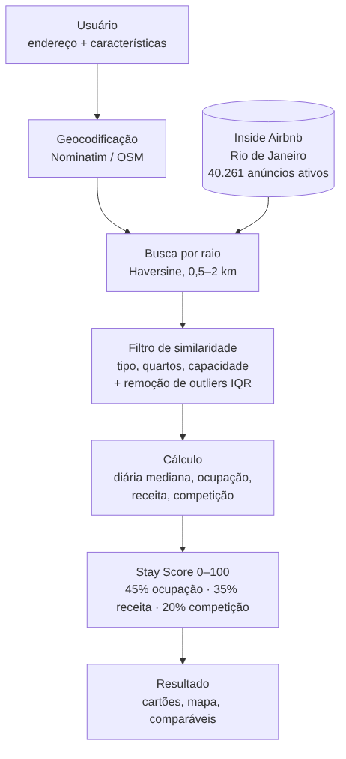
- Pipeline de processamento do StayScore, da entrada do endereço à nota final.

Stack tecnológico
O relatório técnico previa uma arquitetura com Python (Pandas e GeoPandas) para o tratamento de dados, PostgreSQL com PostGIS para consultas georreferenciadas, FastAPI no back-end e Streamlit ou React no front-end. Para o MVP, adotou-se uma variante mais simples e de custo zero de operação: o tratamento dos dados permanece em Python e produz um arquivo estático compacto (cerca de 3 MB comprimidos) com os 40.261 anúncios ativos; a busca por raio, o filtro de similaridade e o cálculo da nota rodam inteiramente no navegador, em JavaScript; e o front-end é uma aplicação web progressiva (PWA) publicada no GitHub Pages, com service worker para funcionamento offline e instalação na tela inicial do celular. O mapa usa a biblioteca Leaflet com camadas do OpenStreetMap. Essa decisão eliminou a necessidade de servidor e banco de dados na fase de validação, sem alterar o método de cálculo, que pode ser migrado para a API prevista quando a base crescer para outras cidades.

Busca de comparáveis
Para cada consulta, o sistema calcula a distância Haversine entre o endereço e todos os anúncios ativos e retém os que estão dentro do raio escolhido (500 m, 1 km ou 2 km). Sobre esse conjunto aplica-se um filtro de similaridade com relaxamento progressivo: primeiro, mesmo tipo de imóvel, mesmo número de quartos e capacidade com diferença de até um hóspede; se a amostra tiver menos de oito anúncios, admitem-se quartos com diferença de até um e capacidade com diferença de até dois; em seguida, apenas o mesmo tipo de imóvel; por fim, todos os anúncios do raio. O nível de filtro efetivamente utilizado é exibido ao usuário.
Os preços da amostra passam por remoção de outliers pelo critério do intervalo interquartil (valores fora de [Q1 − 1,5·IQR; Q3 + 1,5·IQR]). Em bairros muito densos, como Copacabana e Ipanema, mais de cinco mil anúncios podem cair em um raio de 1 km; nesses casos o cálculo utiliza os 300 comparáveis mais próximos, e a lista de comparativos mostra os 60 mais próximos, sempre com a indicação do total.

Indicadores
- Diária média estimada: mediana dos preços da amostra, acompanhada do intervalo interquartil ("pode variar de … a …").
- Ocupação média mensal: mediana das ocupações estimadas da amostra, ajustada em até ±8 pontos percentuais pelo efeito das amenidades do imóvel do usuário (ar-condicionado, piscina, vista para o mar e estacionamento), medido na própria amostra pela diferença de ocupação entre anúncios com e sem cada amenidade.
- Receita mensal projetada: diária mediana multiplicada pelo número de dias ocupados em um mês de 30,4 dias, informado ao usuário ("baseado em N dias ocupados").
- Competição: quantidade de anúncios ativos do mesmo tipo por km² dentro do raio.

Composição da nota
O Stay Score é a combinação ponderada de três componentes normalizados entre 0 e 1, conforme (3). Os pesos refletem a prioridade identificada na pesquisa de validação: ocupação em primeiro lugar, receita em seguida e competição como fator de contexto.
S = 100 · (0,45 · O + 0,35 · R + 0,20 · C) (3)
O componente de ocupação O é obtido a partir do percentil da ocupação estimada do imóvel entre todos os anúncios ativos da cidade, reescalado do intervalo [15%; 95%] para [0; 1]. O componente de receita R é calculado da mesma forma, a partir do percentil da receita mensal projetada, reescalado de [20%; 95%]. O uso de percentis torna a nota relativa ao mercado do Rio de Janeiro na data de referência, em vez de depender de limiares absolutos que variam de cidade para cidade. O componente de competição C usa escala logarítmica da densidade ρ (anúncios/km²), conforme (4), valendo 1 para 10 anúncios/km² ou menos e 0 para cerca de 4.000 anúncios/km², densidade observada em Copacabana.
C = 1 − (log10(max(ρ, 1)) − 1) / 2,6, limitado a [0; 1] (4)
A nota é classificada em cinco faixas: Excelente (75 a 100), Muito Bom (60 a 74), Bom (45 a 59), Regular (30 a 44) e Baixo (abaixo de 30). O painel de transparência mostra os pontos obtidos em cada componente (por exemplo, 36/45 em ocupação), o percentil correspondente e a densidade de competição.

Telas do Aplicativo
O aplicativo possui três telas, mostradas nas Figs. 2 e 3. A tela de entrada recebe o endereço (com sugestões de exemplos), o tipo de imóvel, o número de quartos, a capacidade, o raio de busca e as amenidades. A tela de resultado apresenta a nota em destaque, com o medidor em arco e a classificação, o endereço analisado, os três cartões de indicadores e o mapa dos comparáveis dentro do raio, com o imóvel do usuário marcado em vermelho. A tela de comparativos detalhados exibe cada imóvel da amostra, com foto, distância, quartos, capacidade e número de avaliações, lado a lado com a mediana da região em um minigráfico de três grupos (diária, ocupação e receita), permitindo ao usuário entender como a nota foi construída. Ao final da lista, dicas geradas a partir da própria amostra orientam o anúncio, como a diferença de ocupação entre imóveis com e sem ar-condicionado ou a faixa de preço praticada pelos 25% mais ocupados.
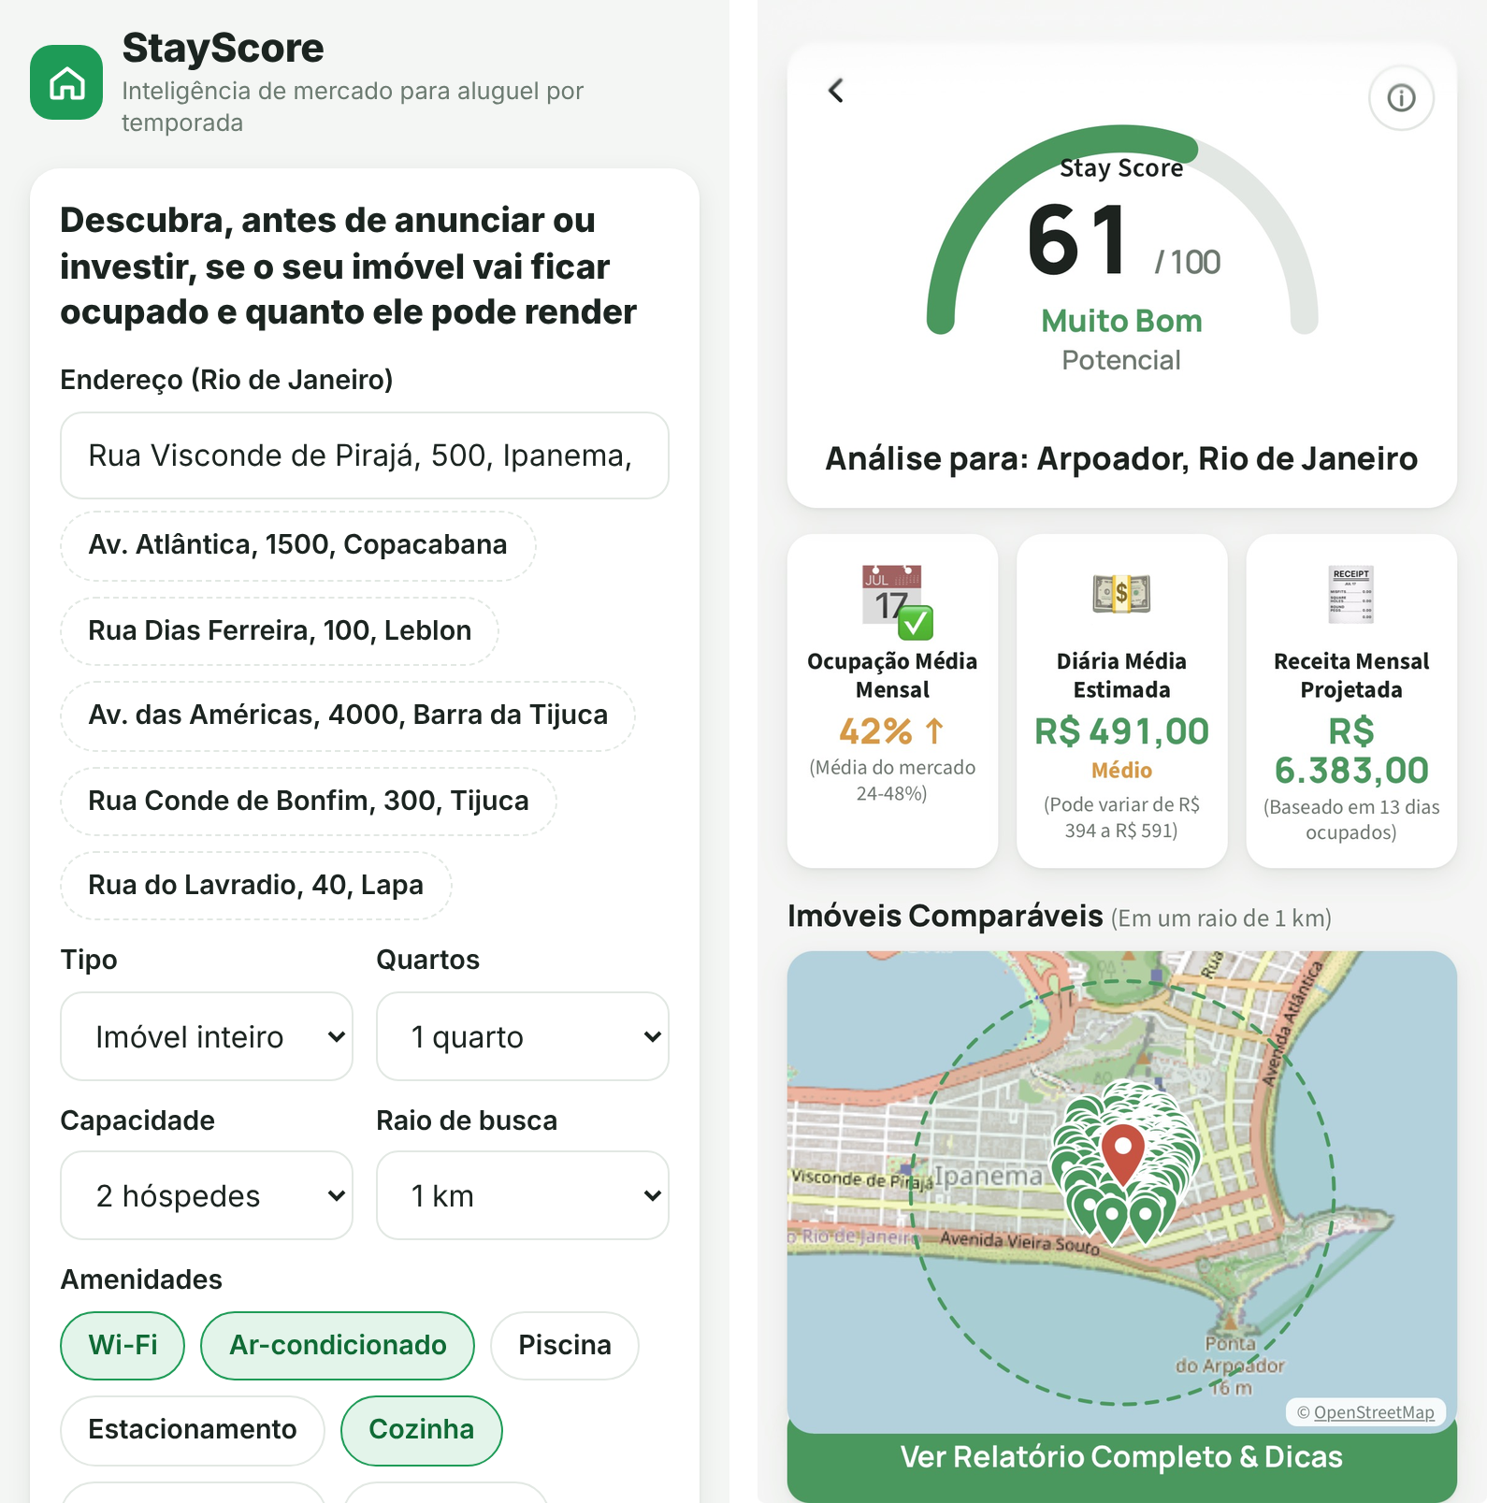
- Tela de entrada e tela de resultado do StayScore no celular, com a base real de setembro de 2026: análise para a Rua Visconde de Pirajá, 500, Ipanema, geocodificada pelo Nominatim junto à Praça General Osório, na divisa com o Arpoador (nota 61, cartões de indicadores e mapa OpenStreetMap com os comparáveis no raio de 1 km).
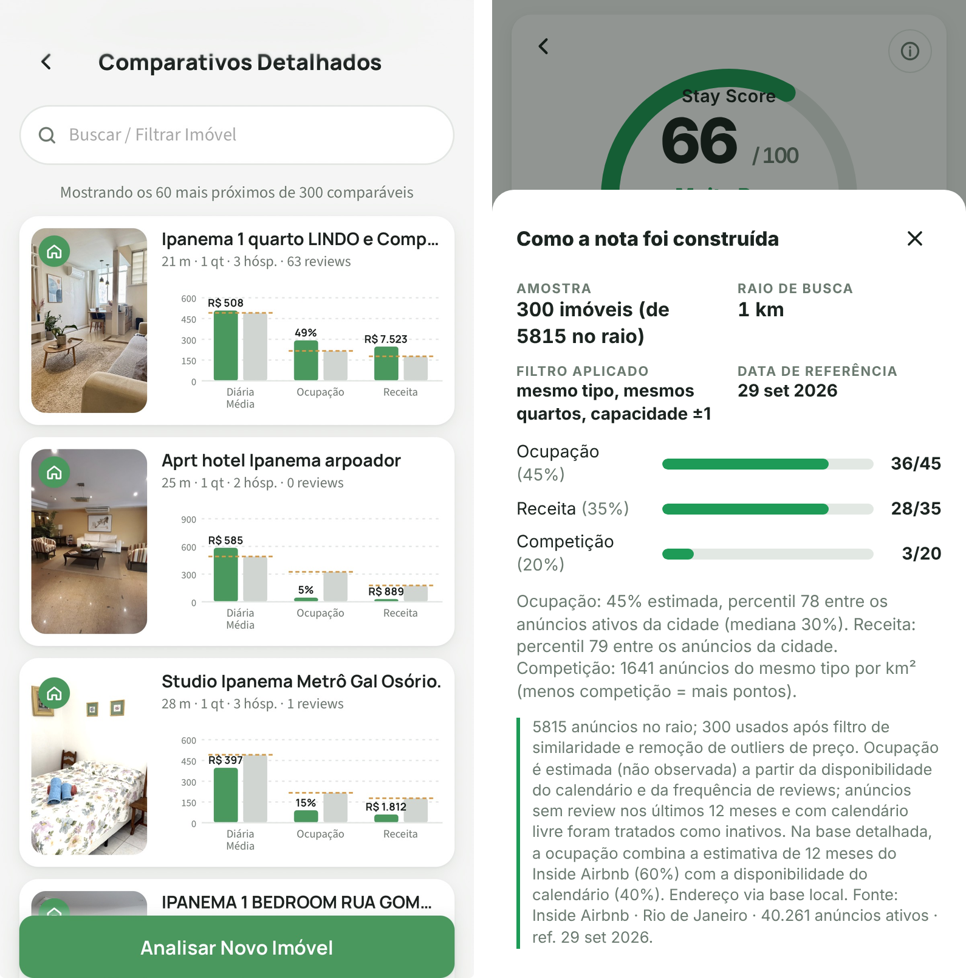
- Tela de comparativos detalhados no celular, com foto, distância e minigráfico de cada imóvel versus a mediana da região, e painel "Como a nota foi construída".
O painel de transparência (Fig. 3, à direita) é acessível pelo ícone de informação na tela de resultado. Ele apresenta o tamanho da amostra em relação ao total de anúncios no raio, o raio de busca, o filtro de similaridade efetivamente aplicado, a data de referência da publicação do Inside Airbnb e a contribuição de cada componente para a nota, além de uma nota metodológica sobre a ocupação estimada.
A interface foi construída como PWA: ao abrir o endereço público do aplicativo no celular e escolher "Adicionar à Tela de Início", ele passa a abrir em tela cheia, com ícone próprio, e continua funcionando sem conexão com a última base carregada. Atualizações publicadas no repositório são aplicadas automaticamente na abertura seguinte.

Resultados

Comportamento da nota com a base real
A Tabela IV apresenta o resultado do StayScore para um mesmo perfil de imóvel (imóvel inteiro, um quarto, dois hóspedes, com Wi-Fi, ar-condicionado e cozinha) em oito endereços da cidade, com raio de 1 km e a base de setembro de 2026. Os valores ilustram o comportamento esperado do método: Ipanema combina a maior ocupação estimada (42%) com diária elevada e alcança a maior nota (61, Muito Bom), apesar da competição extrema (cerca de 1.700 anúncios/km²); Botafogo obtém nota semelhante à de Leblon com diária quase metade, porque a ocupação e a menor densidade compensam; e Barra da Tijuca e Recreio, com poucos comparáveis de um quarto e ocupação estimada próxima de 10%, recebem notas baixas, sinalizando que, para esse perfil, o investimento exige cautela.
- Stay Score para imóvel inteiro de 1 quarto e 2 hóspedes em oito endereços (raio de 1 km, set. 2026)
Bairro | Amostra (no raio) | Diária (R$) | Ocupação | Receita (R$/mês) | Nota | Faixa
Ipanema | 300 (≈6.000) | 491 | 42% | 6.383 | 61 | Muito Bom
Botafogo | 139 (662) | 353 | 39% | 4.236 | 59 | Bom
Leblon | 300 (1.686) | 609 | 32% | 6.090 | 54 | Bom
Copacabana | 300 (1.766) | 413 | 34% | 4.130 | 48 | Bom
Tijuca | 20 (181) | 344 | 28% | 3.096 | 44 | Regular
Lapa | 300 (2.851) | 282 | 29% | 2.538 | 30 | Regular
Barra da Tijuca | 10 (224) | 382 | 11% | 1.145 | 17 | Baixo
Recreio | 10 (200) | 391 | 10% | 1.172 | 16 | Baixo

Dois efeitos merecem destaque. Primeiro, a importância do filtro de similaridade: em Ipanema, a diária mediana de todos os imóveis inteiros no raio supera R$ 800, mas cai para R$ 491 quando se consideram apenas imóveis de um quarto para dois hóspedes, que é o valor relevante para o usuário. Segundo, a sensibilidade ao tamanho da amostra: em Tijuca, Barra e Recreio a amostra ficou entre 10 e 20 anúncios, o que o aplicativo sinaliza explicitamente para que o usuário amplie o raio antes de decidir.

Pesquisa de validação com o mercado
Para orientar o desenho do produto, o grupo aplicou um formulário a 13 respondentes do ecossistema de aluguel por temporada, entre pequenos anfitriões e investidores iniciantes. Os principais achados foram: 84,6% precificam hoje sem nenhuma ferramenta de dados; taxa de ocupação e receita mensal estimada empataram como os indicadores mais úteis, com 38,5% dos votos cada; a diária média da região, isoladamente, não recebeu nenhum voto; e 15,4% afirmaram desistir de pesquisar preços manualmente.
A pesquisa também confirmou a disposição a pagar quando a nota vem acompanhada dos dados que a sustentam (Fig. 4): 46% pagariam pela assinatura, 31% apenas pelo relatório avulso e 23% não pagariam hoje, ou seja, cerca de 77% da amostra demonstrou alguma disposição a pagar.
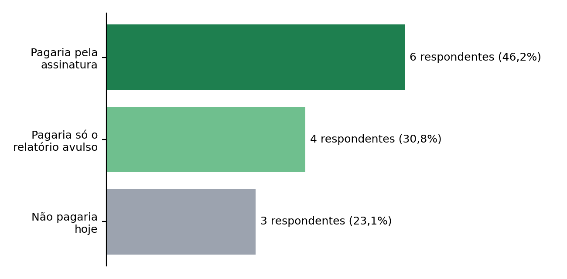
- Disposição a pagar dos respondentes da pesquisa de validação (n = 13).
A amostra é pequena e não probabilística; os resultados servem para orientar o desenho do produto, mas não podem ser generalizados para o mercado como um todo.

Cronograma e entrega
O projeto foi executado em 75 dias, de 27 de agosto a 10 de novembro de 2026, em três fases: planejamento (definição do conceito, decisão da base de dados, formulário, pesquisa de mercado, storyboard e relatório técnico), desenvolvimento (back-end, front-end, integração, revisão de código e teste fechado) e finalização (videotutorial, artigo e entrega). A meta do MVP, entregar uma nota funcional para qualquer endereço do Rio de Janeiro calculada a partir de dados abertos e pronta para teste com anfitriões reais, foi atingida com a publicação do aplicativo e do código-fonte em repositório aberto [9].

Riscos e Limitações do Projeto
- Ocupação estimada, não observada. A taxa de ocupação é inferida da disponibilidade do calendário, da frequência de avaliações e da estimativa anual do Inside Airbnb. Datas bloqueadas pelo anfitrião podem ser confundidas com reservas, e a taxa de avaliação varia entre perfis de hóspede. A ocupação mediana estimada da cidade (30%) deve ser lida como indicador relativo, útil para comparar endereços, e não como medida absoluta.
- Dependência de fonte única. O MVP depende das publicações periódicas do Inside Airbnb. A atualização dos resultados fica condicionada à frequência dessas publicações, razão pela qual a data de referência é sempre exibida ao usuário. Mudanças no formato dos arquivos exigem ajuste do script de tratamento.
- Cobertura geográfica. O MVP contempla apenas o Rio de Janeiro. A expansão para outras cidades depende da disponibilidade de dados abertos equivalentes.
- Amostras pequenas em bairros de baixa densidade. Em regiões com poucos anúncios do perfil consultado, a nota é calculada sobre dez ou vinte comparáveis e torna-se sensível a casos isolados. O aplicativo informa o tamanho da amostra e permite ampliar o raio, mas o usuário precisa interpretar essa informação.
- Validação de mercado preliminar. A pesquisa contou com 13 respondentes; uma amostra maior será necessária antes de decisões definitivas sobre preço e funcionalidades.
- Carga inicial no celular. A base compacta tem cerca de 3 MB comprimidos; a primeira abertura leva alguns segundos em conexões lentas, embora as seguintes usem o cache local.
- Aspectos legais e de uso. Os dados do Inside Airbnb são de uso livre para fins não comerciais e acadêmicos; a oferta comercial do produto exigirá revisar as condições de uso da fonte ou negociar acesso a dados licenciados.

Conclusão e Trabalhos Futuros
O StayScore nasceu de uma pergunta simples que todo anfitrião iniciante faz e ninguém responde com dados: vale a pena anunciar o meu imóvel e quanto ele pode render? O projeto mostrou que é possível responder a essa pergunta usando apenas dados abertos, de forma transparente e em português, com uma nota que o usuário entende em segundos e pode conferir em detalhe se quiser. O aplicativo está publicado, funciona no celular como um app e cobre todos os endereços do Rio de Janeiro.
A pesquisa com anfitriões confirmou que a maior dúvida não é o preço da diária, e sim se o imóvel vai ficar ocupado. Por isso a ocupação é o centro da nota, e a diária aparece como apoio. A arquitetura simples, sem servidor, permitiu entregar o MVP dentro do prazo e do orçamento de um projeto acadêmico e deixou o caminho aberto para as próximas etapas.
Para o futuro, o grupo enxerga as seguintes ideias de evolução:
- Mais cidades. Levar o StayScore para outras cidades turísticas do Brasil que também têm dados abertos disponíveis, como Belo Horizonte, e depois para destinos no exterior. Como a nota é sempre comparada ao mercado da própria cidade, o método funciona em qualquer lugar.
- Ocupação por época do ano. Hoje a nota reflete uma média anual. A ideia é mostrar como a ocupação e a receita mudam ao longo do ano, destacando períodos como réveillon, carnaval e férias, para que o anfitrião planeje a diária de cada temporada.
- Acompanhar o imóvel ao longo do tempo. Guardar o histórico das análises e avisar o usuário quando a diária ou a ocupação da sua região mudar, que é o principal benefício previsto para a assinatura.
- Relatório completo. Permitir baixar, a partir de uma análise, um relatório em PDF com os comparáveis, os gráficos e as recomendações, pensado para quem está decidindo comprar ou reformar um imóvel.
- Novas telas e recursos. Comparar dois endereços lado a lado, um mapa de calor mostrando os bairros mais rentáveis, um simulador em que o usuário testa uma diária e vê o efeito na ocupação e na receita, modo escuro e um tutorial na primeira abertura explicando como ler a nota.
- Ouvir mais anfitriões. Fazer uma nova pesquisa com mais respondentes e coletar a opinião dos usuários dentro do próprio aplicativo, para ajustar a nota, as funcionalidades e o preço da assinatura.
Em todas essas evoluções, o princípio continua o mesmo: a nota nunca será uma caixa-preta. O raio, a amostra e a data dos dados seguirão sempre visíveis, para que o anfitrião confie no número que orienta a sua decisão.

Referências
- Airbnb, "Relatório de resultados do terceiro trimestre de 2025," Airbnb Investor Relations, 2025. [Online]. Disponível em: https://investors.airbnb.com
- Inside Airbnb, "Rio de Janeiro: get the data," publicação de jun. 2026. [Online]. Disponível em: https://insideairbnb.com/rio-de-janeiro
- AirDNA, "Pricing and plans," 2026. [Online]. Disponível em: https://www.airdna.co
- PriceLabs, "Dynamic pricing for vacation rentals," 2026. [Online]. Disponível em: https://hello.pricelabs.co
- Wheelhouse, "Revenue management for short-term rentals," 2026. [Online]. Disponível em: https://www.usewheelhouse.com
- Inside Airbnb, "About Inside Airbnb: data assumptions and the occupancy model," acesso em set. 2026. [Online]. Disponível em: https://insideairbnb.com/data-assumptions
- Nominatim, "Open-source geocoding with OpenStreetMap data," acesso em set. 2026. [Online]. Disponível em: https://nominatim.org
- OpenStreetMap Foundation, "OpenStreetMap," acesso em set. 2026. [Online]. Disponível em: https://www.openstreetmap.org
- B. Miller, C. Abajo, E. Astolfi, G. Maneiro e G. Martins, "StayScore: código-fonte e aplicativo," repositório GitHub, nov. 2026. [Online]. Disponível em: https://github.com/gabrielpmaneiro/stayscore
- B. Miller, C. Abajo, E. Astolfi, G. Maneiro e G. Martins, "StayScore: inteligência de mercado para aluguel por temporada – relatório técnico do plano de negócios," set. 2026.

